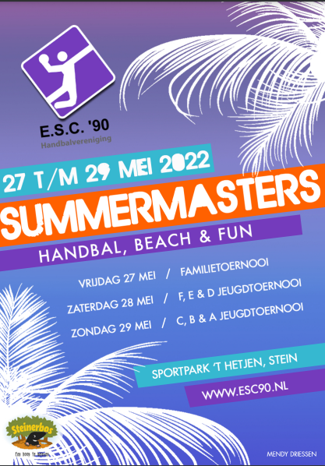
Team
Contactpersoon
Adres
Plaats
Telefoon
Emailadres

Vrijdag 27 mei 2022: Samenstelling team: minimaal 2 dames verplicht!!!
Inschrijven voor 8 mei 2022
Het programma en meer informatie is te vinden op onze website http://www.esc90.nl
Bij dit familietoernooi is meedoen en gezelligheid belangrijker dan winnen!
LET OP:
Ieder team dient voor een scheidsrechter met enige handbalkennis te zorgen, die 2 à 3 wedstrijden dient te fluiten!!!

Categorie | Geboortejaar | Aantal deelnemers |  | Kwalificatie
 |  | Dames | Heren | Aantal actieve handballers | Aantal handballers actief geweest | Aantal NIET handballers
F-jeugd | 2013 of jonger
E-jeugd | 2011 of 2012
D-jeugd | 2009 of 2010
C-jeugd | 2007 of 2008
B-jeugd | 2005 of 2006
A-jeugd | 2004,2003 of 2002
Senior | voor 2002
Senior+ | voor 1970

